Привет! Меня зовут Анна.
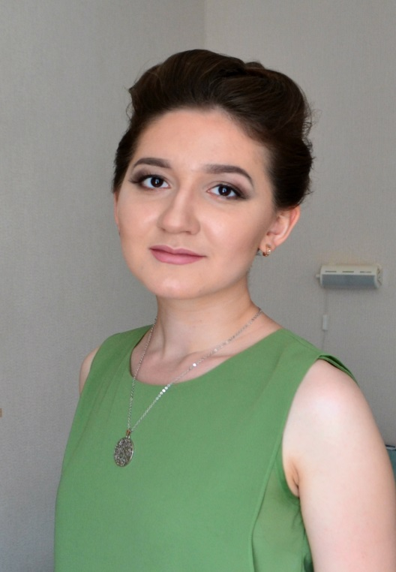
Вот уже третий месяц, как я учусь в НИУ ВШЭ на магистерской программе «Экономика впечатлений: менеджмент в индустрии гостеприимства и туризме». Красивое название, правда? Мои знакомые, узнав, на какой программе я обучаюсь, начинают немного мне завидовать. И могу уверенно заявить, что есть чему. Круговорот событий, в который меня вовлекли на программе, захватил меня целиком и полностью. Преподавание на самом высоком уровне, встречи с экспертами из ведущих компаний сферы гостеприимства и туризма, конференции, экскурсии по отелям и туристическим операторам, очень много качественной, действительно необходимой информации. Не беспокойтесь, все со временем разложится по полочкам, уже проверено. И все, что сейчас происходит со мной, осуществилось благодаря счастливому случаю – случайному попаданию на сайт НИУ ВШЭ, именно на страничку магистерской программы «Экономика впечатлений: менеджмент в индустрии гостеприимства и туризме». Оттуда я узнала о проведении научного семинара для абитуриентов, подумала, а почему бы не попробовать. Написала эссе, и уже через месяц была приглашена на научный семинар. В это же время я участвовала в Зимней Школе Управления, организованной факультетом Бизнеса и Менеджмента НИУ ВШЭ, так что та неделя была длинной и насыщенной. На Зимней Школе я подробно ознакомилась с особенностями данной магистерской программы, условиями поступления, познакомилась с академическим руководителем Мариной Дмитриевной Предводителевой, после чего уже не осталось сомнений о том, что буду поступать именно сюда, потому что такого энтузиазма, любви к своему делу и профессионализма я ещё не встречала. Научный семинар прошёл замечательно, было два насыщенных дня, где мы успели узнать актуальные проблемы исследований в области туризма и гостеприимства, посетить пятизвездочный отель Marriot Aurora, где нам провели прекрасную экскурсию (и где я сейчас, волею судьбы, работаю в службе дворецких), сами попробовали себя в роли исследователей, подготовив свои проекты. А затем дело оставалась за малым – всего лишь поступить на программу, что сделала уже в феврале, написав олимпиаду для выпускников и студентов последних курсов. Я вошла в число призеров олимпиады и поступила без вступительных испытаний. Вы скажите, что, наверняка, должно быть профильное образование, чтобы поступить на программу? Совсем не обязательно. По первому образованию я востоковед-регионовед, и ко всему, что было необходимо, я готовилась сама. Да, немного тяжело менять сферу деятельности, но, если вы также как и я, мечтаете быть специалистом в индустрии гостеприимства и туризме, создавать впечатления и иметь качественное образование в сфере менеджмента, то вам все под силу. Ведь, если у меня получилось, то и у вас обязательно получится!
Анна Шныркова

